Листы с разметкой города
ТУ-9610-002-51879206-2009г
Руководство по эксплуатации
Листы с разметкой города

1. Назначение.
Листы с разметкой города применяются для площадки игры в городки. Предназначены для применения как в закрытых помещениях так и на открытых городошных площадках.

2. Техническая характеристика.
Размеры: Длина - 8000 мм ; Ширина - 3,5 мм ; Толщина - 4мм ;
3. Комплектация.
1. Лист поликарбонат 2х3,05 | 4 шт.
2. Лист поликарбонат 2х0,45 | 4 шт.

4. Устройство изделия.
Листы с разметкой города выполнены из прозрачного монолитного поликарбоната толщиной 4мм. На листы нанесена разметка города и пригорода. Цвет разметки красный.
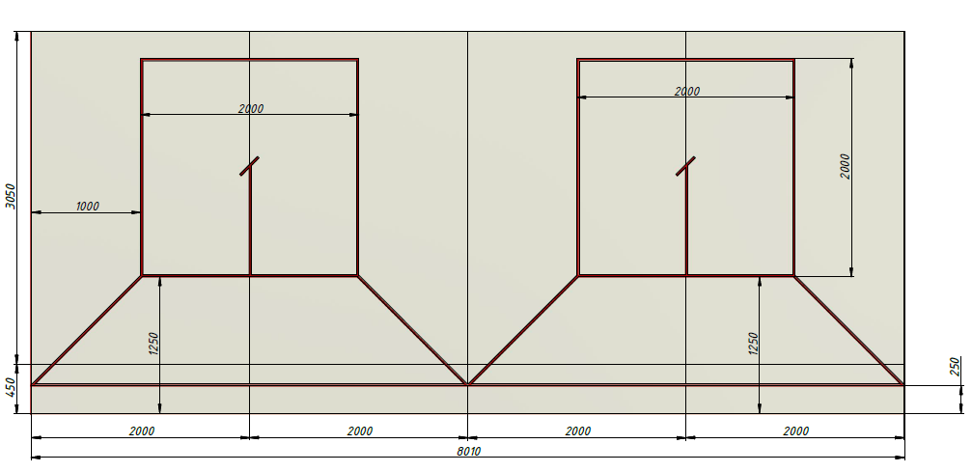

5. Установка.
Установка листов должна производиться на ровную поверхность обладающей высокими сцепными качествами для исключения скольжения листов по данной поверхности.
6. Указание мер безопасности.
Запрещается эксплуатация поврежденных листов. Так же запрещается эксплуатация листов установленных на скользкую поверхность

7. Сведения об эксплуатации, транспортировке и хранении.
Эксплуатация и транспортировка доски должна осуществляться в условиях, исключающих воздействие избыточной влажности, агрессивных сред, а также исключить возможность механических повреждений.
Листы должный храниться в сухих, закрытых, проветриваемых помещениях грузоотправителя при температуре от 0 до 30^{о}С на расстоянии не менее 1м от отопительных приборов, при условии защиты изделий от прямого воздействия солнечных лучей, механических повреждений и действия агрессивных сред.

8. Свидетельство о приемке.
Листы признаны годными к эксплуатации Изготовитель гарантирует соответствие листов требованиям ТУ 9610-002-51879206-2009 при соблюдении условий эксплуатации, транспортирования и хранения. Гарантийный срок эксплуатации листов 12 месяцев со дня продажи. Срок службы не менее 4 лет.
Гарантия не распространяется на изделия, поврежденные при перевозке или из-за несоблюдения правил эксплуатации и хранения, приведенных в данном руководстве.

Дата изготовления _________________
Упаковщик________________________
Контролер ОТК____________________

ООО «ФСИ «Аналитика»
Юридический адрес: 443532 Самарская обл., Волжский р-он,
поселок Верхняя Подстепновка, ул. Специалистов, д. 16 Б

Тел/факс. (846)212-99-83
Электр.почта: e-mail: sales@sfsi.ru
Сайт компании: www.sfsi.ru

